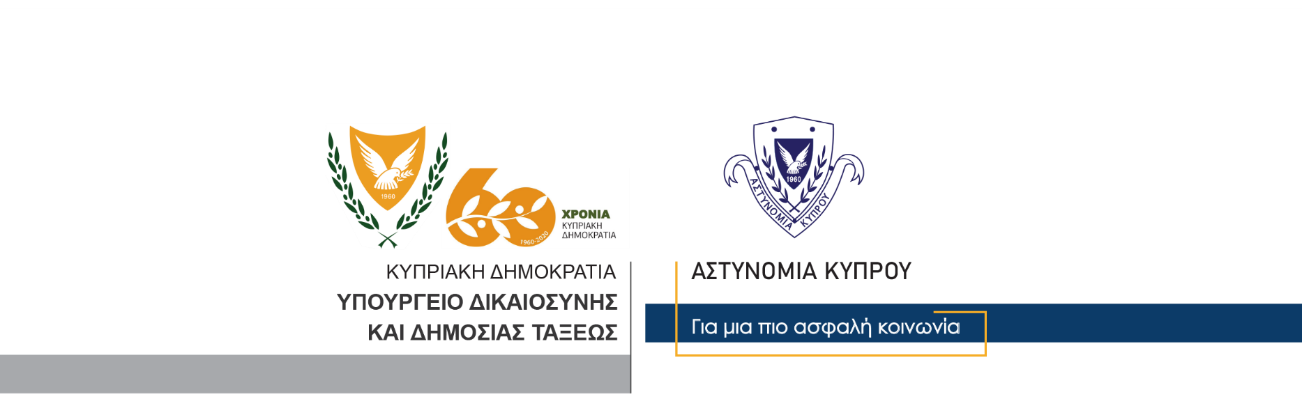

Υποδιεύθυνση Επικοινωνίας
Δημοσίων Σχέσεων & Κοινωνικής Ευθύνης

1^{η} Δεκεμβρίου, 2020
Δελτίο Τύπου 4 – Έκδοση απαγορευτικού διατάγματος λειτουργίας υποστατικού
Στις 21/11/2020 διεξήχθη συντονισμένη επιχείρηση σε υποστατικό στην Πάφο, στο οποίο εντοπίστηκαν έξι πρόσωπα, τα οποία επιδίδονταν σε κυβεία (ποκεριζέ).
Από το υποστατικό παραλήφθηκαν ως τεκμήρια 104 τραπουλόχαρτα και 54 φίσιες διαφόρων χρωμάτων. Και τα έξι πιο πάνω πρόσωπα καταγγέλθηκαν γραπτώς για τα αδικήματα που διέπραξαν, καθώς επίσης και για παραβάσεις του Περί Λοιμοκαθάρσεως Νόμου (Απαγόρευσης μετακίνησης και μη χρήσης μάσκας).
Στις 30/11/2020 καταχωρήθηκε ποινική υπόθεση στο Επαρχιακό Δικαστήριο Πάφου, το οποίο όρισε την υπόθεση για απάντηση στις 4/12/2020.
Σήμερα 1^{η} Δεκεμβρίου 2020, το Επαρχιακό Δικαστήριο Πάφου, εξέδωσε δικαστικό διάταγμα, όπου διατάσσει την αναστολή λειτουργίας του υποστατικού, τόσο για την κυβεία, όσο και για τον Περί Λοιμοκαθάρσεως Νόμο, μέχρι την ημερομηνία εκδίκασης της υπόθεσης.
Ο Αστυνομικός Σταθμός Πόλεως Χρυσοχούς συνεχίζει τις εξετάσεις.

Κλάδος Επικοινωνίας

